**Тема. Поняття про шаблон документа.**

**Створення документа за допомогою майстра.**

**Мета.**

*Навчальна:*

- ознайомити учнів з видами шаблонів;

- сформувати навички використання, створення, редагування та форматування шаблонів;

*Розвивальна:*

- розвиток пам'яті, уважності, зорової та моторної координації;

- розвиток уміння складати план дій та виконувати його;

*Виховна:*

- формування навичок зібраності, уважності та акуратності у роботі;

**Апаратне, програмне та методичне забезпечення:**

- комп'ютерний клас;

- мультимедійне обладнання класу;

- локальна мережа класу;

- інструктивна картка до уроку

**Тип уроку:** комбінований

**План уроку:**

*І. Організація класу до заняття.*

*II. Актуалізація знань, умінь та навичок.*

*III. Мотивація навчальної діяльності, повідомлення теми, мети і завдань уроку.*

*IV. Вивчення нового навчального матеріалу.*

*V. Осмислення, узагальнення і систематизація знань (робота на комп'ютерах), (метод "Робота в парах")*

*VI. Підсумок уроку.*

*VII. Повідомлення домашнього завдання.*

**Хід уроку:**

*І. Організація класу до заняття.*

1. Привітання вчителя.

2. Перевірка, чи всі присутні на уроці.

*II. Актуалізація знань, умінь та навичок.*

Метод: "Мозковий штурм"

1. Що таке стиль?
2. Як відкрити плаваюче вікно стилів?
3. Які ви знаєте вимоги оформлення документів згідно Держстандарту?
4. Які ви знаєте загальні правила стильового оформлення документу?
5. Як автоматично створити зміст документу?

*III. Мотивація навчальної діяльності, повідомлення теми, мети і завдань уроку.*

Ви вже навчилися створювати різноманітні текстові документи та форматувати їх з використанням різних засобів текстового процесора. Разом з тим текстовий процесор Word 2007 для створення документів певних типів надає ще одну можливість – створення документа на основі шаблону. Для спрощення роботи  з типовими документами  використовують шаблони.  Наприклад,  під  час  створення   [презентацій](http://school.xvatit.com/index.php?title=%D0%9F%D0%BE%D0%BD%D1%8F%D1%82%D1%82%D1%8F_%D0%BA%D0%BE%D0%BC%D0%BF%27%D1%8E%D1%82%D0%B5%D1%80%D0%BD%D0%BE%D1%97_%D0%BF%D1%80%D0%B5%D0%B7%D0%B5%D0%BD%D1%82%D0%B0%D1%86%D1%96%D1%97._%D0%9F%D0%BE%D0%B2%D0%BD%D1%96_%D1%83%D1%80%D0%BE%D0%BA%D0%B8)  використовувались шаблон  оформлення  та шаблон  вмісту.  Аналогічно  можна  користуватися шаблонами під час створення текстових документів. Тому тема уроку: " **Поняття про шаблон документа. Створення документа за допомогою майстра"**

*IV. Вивчення нового навчального матеріалу.*

План

1. Поняття шаблону документа.
2. Створення документа на основі шаблону.
3. Створення нового шаблону
4. **Шаблон – це відформатований певним чином документ-заготовка, який зберігається в окремому файлі та використовується як основа для створення нових документів певного типу.** **Шаблон — це звичайний документ з розширенням dot, а не doc.**

Наприклад, шаблон для створення листа, звіту, резюме, вітальної листівки, візитки тощо.

Відкривши шаблон, користувач побачить на екрані текстовий документ, у якому можуть міститися поля для введення тексту, написи, рисунки, колонтитули, логотипи. До документа вже може бути застосована певна тема та використані стилі оформлення різних об’єктів. Вікно програми також може бути налаштовано певним чином – змінено вигляд панелей інструментів, меню тощо. Користувачу залишається тільки заповнити відповідні місця документа потрібним змістом і зберегти документ у текстовому файлі – форматування та структурування документа вже визначено самим шаблоном. Використання шаблонів значно полегшує роботу користувача, оскільки будучи один раз підготовленими і збереженими на зовнішніх носіях, вони є основою для швидкого створення аналогічних за формою, але різних за вмістом документів без затрат часу на їхнє форматування. Основна відмінність між документами і шаблонами полягає в їхньому призначенні: шаблон – це заготовка документа з готовими елементами тексту та оформлення, яка призначена для подальшого заповнення даними, а документ – це вже підготовлений текст, можливо на основі якогось шаблону. Шаблони зберігаються у файлах з розширенням імені dotx та dotm. Зазвичай вони зберігаються у папці Programs Files\Microsoft Office\Templates.

У текстовому процесорі Word 2007 усі шаблони розподілені на три групи:

* + інстальовані – шаблони документів певних типів (листів, факсів, звітів та ін.), які інстальовані на комп’ютері у складі пакета Microsoft Office 2007;
  + Microsoft Office Online – шаблони документів різноманітних типів (вітальних листівок, візиток, бюлетенів, сертифікатів, грамот, запрошень, заяв, календарів та ін.), які розташовані на веб-сайті Microsoft Office Online;
  + шаблони користувача – шаблони, які створені користувачем.

Основним зі стандартних шаблонів Word 2007 є шаблон Звичайний (зберігається у файлі Normal.dotm), який автоматично відкривається із запуском програми Word 2007.

1. Щоб створити документ на основі існуючого шаблону потрібно виконати наступні дії:

* Відкрити вкладку Файл та вибрати команду Создать;
* Вибрати потрібний шаблон та натиснути кнопку Загрузить;
* Виконати редагування та форматування документу.

1. Щоб створити новий шаблон потрібно виконати наступні дії:

* відкрити файл текстового процесора;
* створити текст нового шаблону;
* зберегти документ, як шаблон (Файл - Сохранить как - надати ім’я файлу – вказати тип файлу «Шаблон Word»)

2. Запис у зошити.

*V. Осмислення, узагальнення і систематизація знань*

*(робота на комп 'ютерах), (метод "Робота в парах")*

Завдання для виконання на ПК:

***Практичне завдання 1***

1. Ввімкнути ПК.
2. На диску D, у власній папці, створіть файл текстового процесора, надавши йому ім’я «практичне завдання 8»
3. Встановіть параметри сторінки: розмір паперу А4, орієнтація Альбомная, поля: верхнє і нижнє по 2,5 см, ліве та праве по 1,5 см.
4. Створіть розклад уроків, використовуючи відповідний шаблон документа.
5. Виконайте форматування тексту розкладу уроків на власний розсуд.

***Зразок розкладу уроків***

|  |  |  |  |  |
| --- | --- | --- | --- | --- |
| **Понеділок** |  | **Вівторок** |  | **Середа** |
| Українська мова |  | Українська література |  | Алгебра |
| Геометрія |  | Українська мова |  | Геометрія |
| Історія |  | Хімія |  | Фізика |
| Українська література |  | Алгебра |  | Українська література |
| Алгебра |  | Інформатика |  | Зарубіжна література |
| Фізика |  | Історія |  | Фізичне виховання |
|  |  |  |  |  |
| **Четвер** |  | **П’ятниця** |  | **Субота** |
| Українська література |  | Українська мова |  |  |
| Українська мова |  | Англійська мова |  |  |
| Алгебра |  | Право |  |  |
| Фізика |  | Геометрія |  |  |
| Хімія |  | Інформатика |  |  |
| Фізичне виховання |  | Фізичне виховання |  |  |

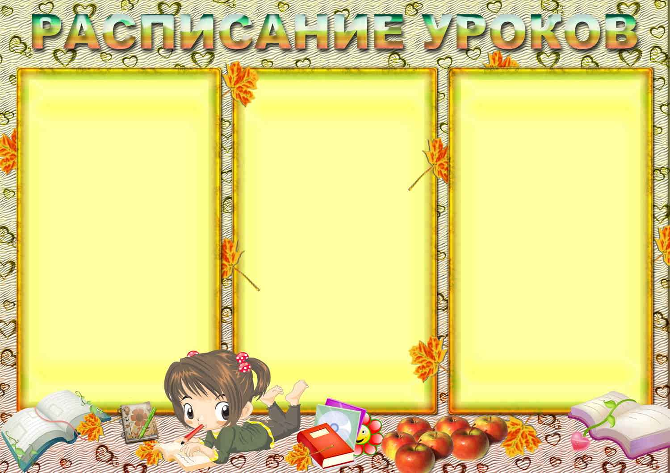

***Практичне завдання 2***

1. На диску D, у власній папці, створіть файл текстового процесора, надавши йому ім’я «практичне завдання 9»
2. Встановіть параметри сторінки: розмір паперу А4, орієнтація Книжная, поля: верхнє і нижнє по 2 см, ліве та праве по 1см.
3. Створіть календар на 2012 та 2013 роки, використовуючи відповідний шаблон документа.
4. Виконайте форматування тексту календаря на власний розсуд.

**Календар на 2012 рік**

|  |  |  |  |  |  |  |  |  |  |  |  |  |  |  |  |  |  |  |  |  |  |  |  |  |  |  |  |  |  |  |  |
| --- | --- | --- | --- | --- | --- | --- | --- | --- | --- | --- | --- | --- | --- | --- | --- | --- | --- | --- | --- | --- | --- | --- | --- | --- | --- | --- | --- | --- | --- | --- | --- |
| ПН | ЧТ | СР | ЧТ | ПТ | СБ | ВС | |  | ПН | ЧТ | СР | ЧТ | ПТ | СБ | ВС |  | ПН | ЧТ | СР | ЧТ | ПТ | СБ | ВС |  | ПН | ЧТ | СР | ЧТ | ПТ | СБ | ВС |
| СІЧЕНЬ | | | | | | | 1 |  | ЛЮТИЙ | | | | | | |  | БЕРЕЗЕНЬ | | | | | | |  | КВІТЕНЬ | | | | | | 1 |
| 2 | 3 | 4 | 5 | 6 | 7 | 8 | |  |  |  | 1 | 2 | 3 | 4 | 5 |  |  |  |  | 1 | 2 | 3 | 4 |  | 2 | 3 | 4 | 5 | 6 | 7 | 8 |
| 9 | 10 | 11 | 12 | 13 | 14 | 15 | |  | 6 | 7 | 8 | 9 | 10 | 11 | 12 |  | 5 | 6 | 7 | 8 | 9 | 10 | 11 |  | 9 | 10 | 11 | 12 | 13 | 14 | 15 |
| 16 | 17 | 18 | 19 | 20 | 21 | 22 | |  | 13 | 14 | 15 | 16 | 17 | 18 | 19 |  | 12 | 13 | 14 | 15 | 16 | 17 | 18 |  | 16 | 17 | 18 | 19 | 20 | 21 | 22 |
| 23 | 24 | 25 | 26 | 27 | 28 | 29 | |  | 20 | 21 | 22 | 23 | 24 | 25 | 26 |  | 19 | 20 | 21 | 22 | 23 | 24 | 25 |  | 23 | 24 | 25 | 26 | 27 | 28 | 29 |
| 30 | 31 |  |  |  |  |  | |  | 27 | 28 | 29 |  |  |  |  |  | 26 | 27 | 28 | 29 | 30 | 31 |  |  | 30 |  |  |  |  |  |  |
|  | | | | | | | |  |  | | | | | | |  |  | | | | | | |  |  | | | | | | |
| ТРАВЕНЬ | | | | | | | |  | ЧЕРВЕНЬ | | | | | | |  | ЛИПЕНЬ | | | | | | 1 |  | СЕРПЕНЬ | | | | | | |
|  | 1 | 2 | 3 | 4 | 5 | 6 | |  |  |  |  |  | 1 | 2 | 3 |  | 2 | 3 | 4 | 5 | 6 | 7 | 8 |  |  |  | 1 | 2 | 3 | 4 | 5 |
| 7 | 8 | 9 | 10 | 11 | 12 | 13 | |  | 4 | 5 | 6 | 7 | 8 | 9 | 10 |  | 9 | 10 | 11 | 12 | 13 | 14 | 15 |  | 6 | 7 | 8 | 9 | 10 | 11 | 12 |
| 14 | 15 | 16 | 17 | 18 | 19 | 20 | |  | 11 | 12 | 13 | 14 | 15 | 16 | 17 |  | 16 | 17 | 18 | 19 | 20 | 21 | 22 |  | 13 | 14 | 15 | 16 | 17 | 18 | 19 |
| 21 | 22 | 23 | 24 | 25 | 26 | 27 | |  | 18 | 19 | 20 | 21 | 22 | 23 | 24 |  | 23 | 24 | 25 | 26 | 27 | 28 | 29 |  | 20 | 21 | 22 | 23 | 24 | 25 | 26 |
| 28 | 29 | 30 | 31 |  |  |  | |  | 25 | 26 | 27 | 28 | 29 | 30 |  |  | 30 | 31 |  |  |  |  |  |  | 27 | 28 | 29 | 30 | 31 |  |  |
|  | | | | | | | |  |  | | | | | | |  |  | | | | | | |  |  | | | | | | |
| ВЕРЕСЕНЬ | | | | | | | |  | ЖОВТЕНЬ | | | | | | |  | ЛИСТОПАД | | | | | | |  | ГРУДЕНЬ | | | | | 1 | 2 |
|  |  |  |  |  | 1 | 2 | |  | 1 | 2 | 3 | 4 | 5 | 6 | 7 |  |  |  |  | 1 | 2 | 3 | 4 |  | 3 | 4 | 5 | 6 | 7 | 8 | 9 |
| 3 | 4 | 5 | 6 | 7 | 8 | 9 | |  | 8 | 9 | 10 | 11 | 12 | 13 | 14 |  | 5 | 6 | 7 | 8 | 9 | 10 | 11 |  | 10 | 11 | 12 | 13 | 14 | 15 | 16 |
| 10 | 11 | 12 | 13 | 14 | 15 | 16 | |  | 15 | 16 | 17 | 18 | 19 | 20 | 21 |  | 12 | 13 | 14 | 15 | 16 | 17 | 18 |  | 17 | 18 | 19 | 20 | 21 | 22 | 23 |
| 17 | 18 | 19 | 20 | 21 | 22 | 23 | |  | 22 | 23 | 24 | 25 | 26 | 27 | 28 |  | 19 | 20 | 21 | 22 | 23 | 24 | 25 |  | 24 | 25 | 26 | 27 | 28 | 29 | 30 |
| 24 | 25 | 26 | 27 | 28 | 29 | 30 | |  | 29 | 30 | 31 |  |  |  |  |  | 26 | 27 | 28 | 29 | 30 |  |  |  | 31 |  |  |  |  |  |  |

**Календар на 2012 рік**

|  |  |  |  |  |  |  |  |  |  |  |  |  |  |  |  |  |  |  |  |  |  |  |  |  |  |  |  |  |  |  |
| --- | --- | --- | --- | --- | --- | --- | --- | --- | --- | --- | --- | --- | --- | --- | --- | --- | --- | --- | --- | --- | --- | --- | --- | --- | --- | --- | --- | --- | --- | --- |
| ПН | ЧТ | СР | ЧТ | ПТ | СБ | ВС |  | ПН | ЧТ | СР | ЧТ | ПТ | СБ | ВС |  | ПН | ЧТ | СР | ЧТ | ПТ | СБ | ВС |  | ПН | ЧТ | СР | ЧТ | ПТ | СБ | ВС |
| СІЧЕНЬ | | | | | | |  | ЛЮТИЙ | | | | | | |  | БЕРЕЗЕНЬ | | | | | | |  | КВІТЕНЬ | | | | | | |
|  | 1 | 2 | 3 | 4 | 5 | 6 |  |  |  |  |  | 1 | 2 | 3 |  |  |  |  |  | 1 | 2 | 3 |  | 1 | 2 | 3 | 4 | 5 | 6 | 7 |
| 7 | 8 | 9 | 10 | 11 | 12 | 13 |  | 4 | 5 | 6 | 7 | 8 | 9 | 10 |  | 4 | 5 | 6 | 7 | 8 | 9 | 10 |  | 8 | 9 | 10 | 11 | 12 | 13 | 14 |
| 14 | 15 | 16 | 17 | 18 | 19 | 20 |  | 11 | 12 | 13 | 14 | 15 | 16 | 17 |  | 11 | 12 | 13 | 14 | 15 | 16 | 17 |  | 15 | 16 | 17 | 18 | 19 | 20 | 21 |
| 21 | 22 | 23 | 24 | 25 | 26 | 27 |  | 18 | 19 | 20 | 21 | 22 | 23 | 24 |  | 18 | 19 | 20 | 21 | 22 | 23 | 24 |  | 22 | 23 | 24 | 25 | 26 | 27 | 28 |
| 28 | 29 | 30 | 31 |  |  |  |  | 25 | 26 | 27 | 28 |  |  |  |  | 25 | 26 | 27 | 28 | 29 | 30 | 31 |  | 29 | 30 |  |  |  |  |  |
|  | | | | | | |  |  | | | | | | |  |  | | | | | | |  |  | | | | | | |
| ТРАВЕНЬ | | | | | | |  | ЧЕРВЕНЬ | | | | | | |  | ЛИПЕНЬ | | | | | | |  | СЕРПЕНЬ | | | | | |  |
|  |  | 1 | 2 | 3 | 4 | 5 |  |  |  |  |  |  | 1 | 2 |  | 1 | 2 | 3 | 4 | 5 | 6 | 7 |  |  |  |  | 1 | 2 | 3 | 4 |
| 6 | 7 | 8 | 9 | 10 | 11 | 12 |  | 3 | 4 | 5 | 6 | 7 | 8 | 9 |  | 8 | 9 | 10 | 11 | 12 | 13 | 14 |  | 5 | 6 | 7 | 8 | 9 | 10 | 11 |
| 13 | 14 | 15 | 16 | 17 | 18 | 19 |  | 10 | 11 | 12 | 13 | 14 | 15 | 16 |  | 15 | 16 | 17 | 18 | 19 | 20 | 21 |  | 12 | 13 | 14 | 15 | 16 | 17 | 18 |
| 20 | 21 | 22 | 23 | 24 | 25 | 26 |  | 17 | 18 | 19 | 20 | 21 | 22 | 23 |  | 22 | 23 | 24 | 25 | 26 | 27 | 28 |  | 19 | 20 | 21 | 22 | 23 | 24 | 25 |
| 27 | 28 | 29 | 30 | 31 |  |  |  | 24 | 25 | 26 | 27 | 28 | 29 | 30 |  | 29 | 30 | 31 |  |  |  |  |  | 26 | 27 | 28 | 29 | 30 | 31 |  |
|  | | | | | | |  |  | | | | | | |  |  | | | | | | |  |  | | | | | | |
| ВЕРЕСЕНЬ | | | | | | 1 |  | ЖОВТЕНЬ | | | | | | |  | ЛИСТОПАД | | | | | | |  | ГРУДЕНЬ | | | | | | 1 |
| 2 | 3 | 4 | 5 | 6 | 7 | 8 |  |  | 1 | 2 | 3 | 4 | 5 | 6 |  |  |  |  |  | 1 | 2 | 3 |  | 2 | 3 | 4 | 5 | 6 | 7 | 8 |
| 9 | 10 | 11 | 12 | 13 | 14 | 15 |  | 7 | 8 | 9 | 10 | 11 | 12 | 13 |  | 4 | 5 | 6 | 7 | 8 | 9 | 10 |  | 9 | 10 | 11 | 12 | 13 | 14 | 15 |
| 16 | 17 | 18 | 19 | 20 | 21 | 22 |  | 14 | 15 | 16 | 17 | 18 | 19 | 20 |  | 11 | 12 | 13 | 14 | 15 | 16 | 17 |  | 16 | 17 | 18 | 19 | 20 | 21 | 22 |
| 23 | 24 | 25 | 26 | 27 | 28 | 29 |  | 21 | 22 | 23 | 24 | 25 | 26 | 27 |  | 18 | 19 | 20 | 21 | 22 | 23 | 24 |  | 23 | 24 | 25 | 26 | 27 | 28 | 29 |
| 30 |  |  |  |  |  |  |  | 28 | 29 | 30 | 31 |  |  |  |  | 25 | 26 | 27 | 28 | 29 | 30 |  |  | 30 | 31 |  |  |  |  |  |

*VI. Підсумок уроку.*

1. Аналіз виконання практичних завдань.

2. Мотивація наступних напрямів роботи.

***VII. Повідомлення домашнього завдання.***

Вивчити конспект.